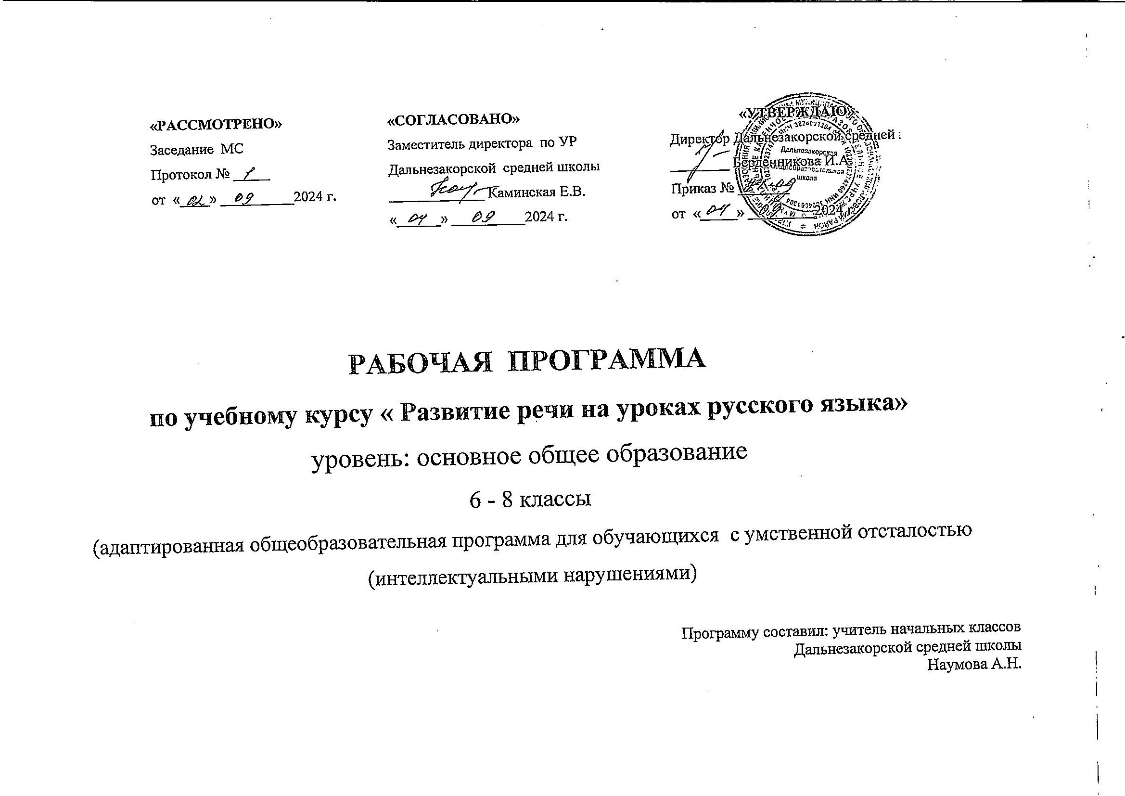

**Пояснительная записка**

Языковое образование и речевое развитие учащихся – это широкая социальная задача, которую призван решать данный образовательный предмет, причём под **развитием речи** подразумевается овладение учащимися совокупностью речевых умений, обеспечивающих готовность к полноценному речевому общению в устной и письменной форме. Речевая направленность обучения родному языку понимается и как установка на овладение средством познания, средством обучения другим дисциплинам

* **Цели изучения учебного предмета «развитие речи на уроках русского языка»**

Предметный курс «Развитие речи на уроках» тесно связан с учебными предметами области «Русский язык и литература» и ставит своей целью практическую подготовку к освоению предметных результатов в данной области, а также развитие и совершенствование способности обучающихся к речевому взаимодействию и социальной адаптации; овладение умением моделировать речевое поведение в соответствии с задачами общения.

Реализация данной цели осуществляется в процессе решения ряда **задач**:

1. **Воспитание** гражданственности и патриотизма, сознательного отношения к языку как явлению культуры, основному средству общения и получения знаний в разных сферах человеческой деятельности; воспитание интереса и любви к русскому языку.
2. **Освоение** знаний о русском языке, его устройстве и функционировании в различных сферах и ситуациях общения; о стилистических ресурсах русского языка; об основных нормах русского литературного языка; о русском речевом этикете.
3. **Расширение** номенклатуры языковых средств и формирование умения их активного использования в процессе учебной деятельности и социальной коммуникации.
4. **Совершенствование** речемыслительной деятельности, коммуникативных умений и навыков, обеспечивающих свободное владение русским литературным языком в разных сферах и ситуациях его использования; развитие готовности и способности к речевому взаимодействию и взаимопониманию, потребности к речевому самосовершенствованию.
5. **Формирование и развитие** текстовой компетенции: умений работать с текстом в ходе его восприятия и продуцирования.
6. **Развитие** умений опознавать, анализировать, классифицировать языковые факты, оценивать их с точки зрения нормативности, соответствия ситуации и сфере общения; умений работать с текстом, осуществлять информационный поиск, извлекать и преобразовывать необходимую информацию.

* **Место учебного предмета «развитие речи на уроках русского языка» в учебном плане**

Предмет «Развитие речи» имеет практическую направленность и обеспечивает практическое владение теми языковыми единицами, которые с точки зрения теории русского языка будут изучаться в области «Русский язык и литература». Пропедевтическая направленность курса реализуется в ходе развития и совершенствования навыков устной и письменной речи за счет коррекции механизмов аудирования, говорения, чтения и письма. Взаимосвязь с программой развития речи в рамках предметной области «Русский язык и литература» и использование специфических методов и приемов позволяет обучающимся с тяжелыми нарушениями речи достигнуть предметных, метапредметных и личностных результатов, соответствующих требованиям уровня основного общего образования.

На курс изучения развития речи отводится 34 часов в год в 6 классе (1 часа в неделю) в 7 и 8 классах (1 час в неделю).

**ОБЩАЯ ХАРАКТЕРИСТИКА УЧЕБНОГО ПРЕДМЕТА «Развитие речи на уроках русского языка»**

Обучение по предмету «Развитие речи» имеет практическую направленность, не предполагает изучения большого массива теоретических знаний и ориентировано на развитие функциональной грамотности как интегративного умения человека читать, понимать тексты, использовать информацию текстов разных форматов, оценивать её, размышлять о ней, чтобы достигать своих целей, расширять свои знания и возможности, участвовать в социальной жизни.

* **Планируемые результаты обучения в 6-8  классе**

**Личностные результаты освоения программы по развитию речи:**

* понимание русского языка как одной из основных национально-культурных ценностей русского народа; определяющей роли родного языка в развитии интеллектуальных, творческих и моральных качеств личности;
* осознание эстетической ценности русского языка; уважительное отношение к родному языку, гордость за него; стремление к речевому самосовершенствованию;
* адекватно выражать свое отношение к фактам и явлениям окружающей действительности, к прочитанному, услышанному, увиденному;
* владение навыками сотрудничества со взрослыми и сверстниками в различных коммуникативных ситуациях, умением не создавать конфликты, находить компромисс в спорных ситуациях;
* овладение навыками коммуникации и принятыми ритуалами социального взаимодействия, в том числе с использованием социальных сетей;
* овладение навыком самооценки, в частности оценки речевой продукции в процессе речевого общения; способность к самооценке на основе наблюдения за собственной речью.
* развитие адекватных представлений о собственных возможностях.

**Метапредметные результаты освоения программы по развитию речи:**

* овладение приемами отбора и систематизации материала; способность определять цели предстоящей учебной деятельности, последовательность действий, оценивать достигнутые результаты;
* применение приобретенных знаний, умений и навыков в повседневной жизни; способность использовать родной язык как средство получения знаний по другим учебным предметам, применять полученные знания и навыки анализа языковых явлений на межпредметном уровне;
* овладение способностью принимать и сохранять цели и задачи деятельности, план действий;
* умение планировать, контролировать и оценивать учебные действия в соответствии с поставленной задачей и условиями ее выполнения, вносить соответствующие коррективы в их выполнение на основе оценки и с учетом характера ошибок;
* умение работать по плану;
* умение использовать различные способы поиска (с помощью учителя) в справочных источниках в соответствии с поставленными задачами; уметь пользоваться справочной литературой;
* воспроизводить текст с заданной степенью свернутости (план, пересказ, изложение);
* создавать тексты различных стилей и жанров (устно и письменно);
* осуществлять выбор языковых средств в соответствии с темой, целями, сферой и ситуацией общения; излагать свои мысли в устной и письменной форме, соблюдать нормы построения текста (логичность, последовательность, связность, соответствие теме и др.);

**Предметные результаты освоения программы по развитию речи:**

* практически владеть видами речи и формами речи: монолог (монолог-описание, монолог-рассуждение, монолог-повествование), диалог (бытовой, учебный);
* на практическом материале распознавать основные признаки текста (наличие темы, главной мысли,  смысловой и грамматической связи предложений, цельности и относительной законченности); использовать знание основных признаков текста в практике его создания и восприятия;
* использовать абзац как средство членения текста на композиционно-смысловые части;
* практически использовать средства связи предложений и частей текста (формы слова, однокоренные слова, синонимы, антонимы, личные местоимения, повтор слова) при создании собственного текста (устного и письменного);
* владеть различными видами аудирования: выборочным, детальным –  научно-учебных и художественных текстов различных функционально-смысловых типов речи;
* понимать предметное содержание прослушанных и /или прочитанных текстов различных функционально-смысловых типов речи объемом не менее 150-170 слов (5-7 класс), не менее 220-270 (8-9 классы): устно и письменно (с помощью учителя и самостоятельно) формулировать тему и главную мысль текста; формулировать вопросы по содержанию текста и отвечать на них; подробно и сжато передавать в письменной форме содержание исходного текста после предварительного анализа (для подробного изложения объем исходного текста не менее 100 слов; для сжатого изложения – не менее 110 слов);
* владеть навыками информационной переработки прослушанного и прочитанного текста: составлять простой план прочитанного текста с целью дальнейшего воспроизведения содержания текста в устной и письменной форме;
* устно пересказывать прочитанный или прослушанный текст объемом не менее 100 слов;
* создавать устные монологические высказывания объемом не менее 50 слов на основе жизненных наблюдений, чтения учебно-популярной, научно-учебных и художественной литературы (монолог-описание; монолог-рассуждение; монолог-повествование);
* участвовать в диалоге на темы на основе жизненных наблюдений объемом не менее 2 реплик;
* представлять сообщение на заданную тему после предварительного анализа;
* осуществлять выбор языковых средств для создания высказывания в соответствии с коммуникативным замыслом после предварительного
* анализа.

**Формирование базовых учебных действий**

Личностные учебные действия

Личностные учебные действия представлены следующими умениями:

-испытывать чувство гордости за свою страну;

-гордиться школьными успехами и достижениями как собственными, так и своих товарищей;

-адекватно эмоционально откликаться на произведения литературы, музыки, живописи и др.;

-уважительно и бережно относиться к людям труда и результатам их деятельности; активно включаться в общеполезную социальную деятельность;

-бережно относиться к культурно-историческому наследию родного края и страны.

Коммуникативные учебные действия

Коммуникативные учебные действия включают:

-умения вступать и поддерживать коммуникацию в разных ситуациях социального взаимодействия (учебных, трудовых, бытовых и др.);

- слушать собеседника, вступать в диалог и поддерживать его, использовать разные виды делового письма для решения жизненно значимых задач;

-использовать доступные источники и средства получения информации для решения коммуникативных и познавательных задач.

Регулятивные учебные действия

Регулятивные учебные действия представлены умениями:

-принимать и сохранять цели и задачи решения типовых учебных и практических задач, осуществлять коллективный поиск средств их осуществления;

- осознанно действовать на основе разных видов инструкций для решения практических и учебных задач;

-осуществлять взаимный контроль в совместной деятельности;

-обладать готовностью к осуществлению самоконтроля в процессе деятельности;

-адекватно реагировать на внешний контроль и оценку, корректировать в соответствии с ней свою деятельность.

Познавательные учебные действия

- умения дифференцированно воспринимать окружающий мир, его временно-­пространственную организацию;

-использовать усвоенные логические операции (сравнение, анализ, синтез, обобщение, классификацию, установление аналогий, закономерностей, причинно-следственных связей) на наглядном, доступном вербальном материале, основе практической деятельности в соответствии с индивидуальными возможностями;

-использовать в жизни и деятельности некоторые межпредметные знания, отражающие несложные, доступные существенные связи и отношения между объектами и процессами.

**6 -7 класс**

|  |  |  |
| --- | --- | --- |
| **№ п/п** | **Разделы программы** | **Кол-во часов** |
| 2 | Текст и особенности его построения. | 10 |  |  |  |
| 3 | Обучение написанию и анализу изложений (Подробных, сжатых, с элементами сочинения). | 11 |  |  |  |
| 4 | Обучение написанию и анализу сочинений различных типов. | 7 |  |  |  |
| 5 | Повторение в конце года. | 6 |  |  |  |
| Итого | | 34 |  |  |  |

**8 класс**

|  |  |  |
| --- | --- | --- |
| **№ п/п** | **Разделы программы** | **Кол-во часов** |
|  | Текст (повторение). | 2 |
| 2 | Речь. Типы речи. | 40 |  |  |  |
| 3 | Речь. Стили речи. | 11 |  |  |  |
| 4 | Обучение написанию и анализу сочинений различных типов. | 9 |  |  |  |
| 5 | Повторение в конце года. | 3 |  |  |  |
| Итого | | 34 |  |  |  |

**Описание материально-технического обеспечения образовательной деятельности**

1)кабинет для занятий;

2)специальные учебники;

3)возможность использования ноутбука;